
Инструкция по подаче информации о рабочих местах для трудоустройства инвалидов
ШАГ 1

Общие сведения о работодателе
Проверьте автоматически предзаполненные сведения из профиля организации на портале «Работа России» и заполните остальные поля блока.
Если вы индивидуальный предприниматель, то поле КПП скрывается для отображения.
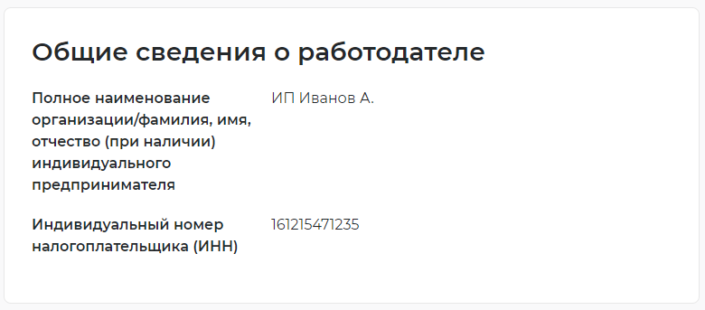
ШАГ 2

Адрес в пределах места нахождения организации/адрес места жительства ИП
Заполните блок сведений
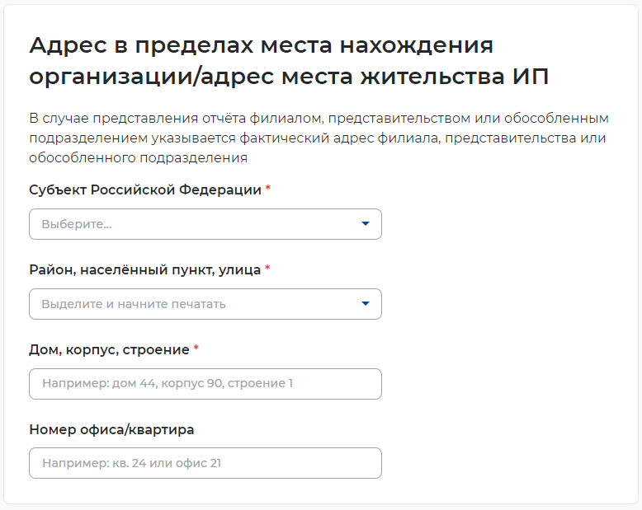
ШАГ 3

Место осуществления трудовой деятельности работниками
Выберите субъект Российской Федерации (РФ) и укажите населённый пункт в соответствии с расположением рабочих мест
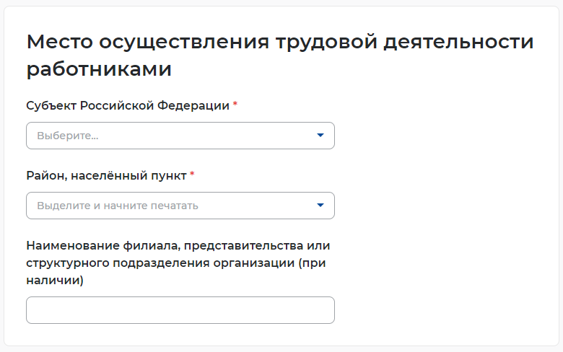
ШАГ 4

Место предоставления отчёта
Выберите центр занятости населения, куда будут предоставлены отчёты.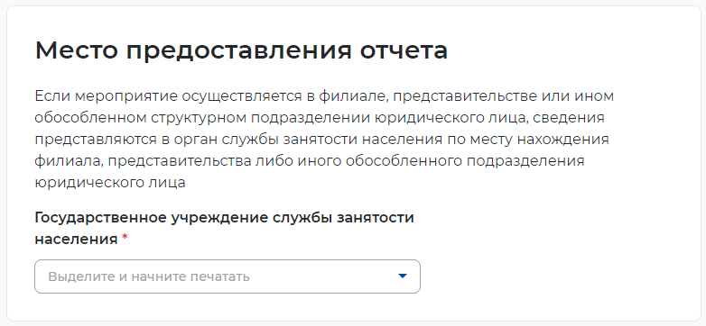

ШАГ 5

Среднесписочная численность работников
Заполните блок среднесписочной численности работников.
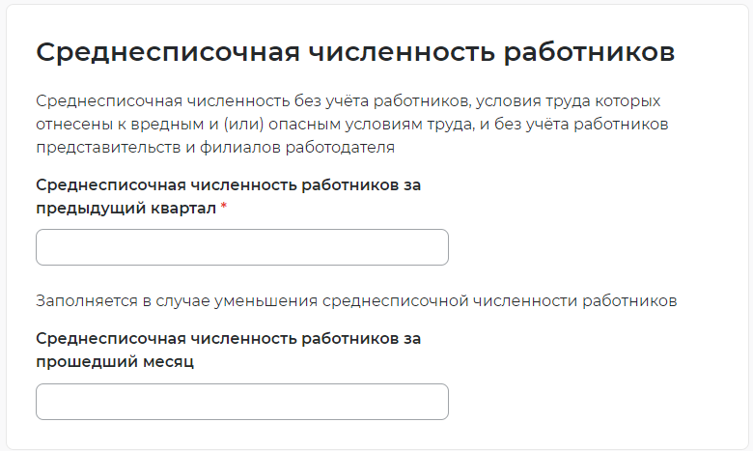
ШАГ 6

Информация о квоте для приёма на работу инвалидов
Заполните блок информации о квоте.
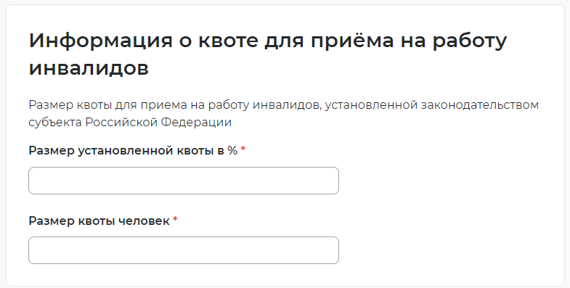

ШАГ 7

Информация о численности сотрудников сверх установленной квоты
Заполните блок информации о сверхквоте.
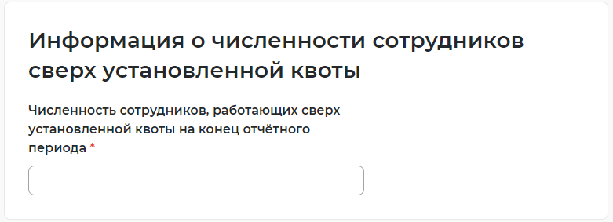
ШАГ 8

Общее количество специальных рабочих мест для трудоустройства инвалидов
Заполните блок информации о количество специальных рабочих мест.
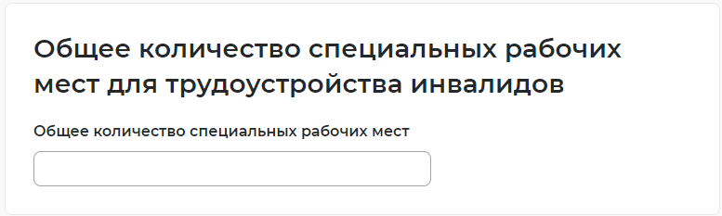

ШАГ 9

Контакты ответственного лица
Проверьте автоматически заполненные сведения из профиля организации на портале «Работа России». При необходимости сведения можно скорректировать вручную. Уведомления будут приходить в личный кабинет на портале «Работа России» и дублироваться на указанную электронную почту.
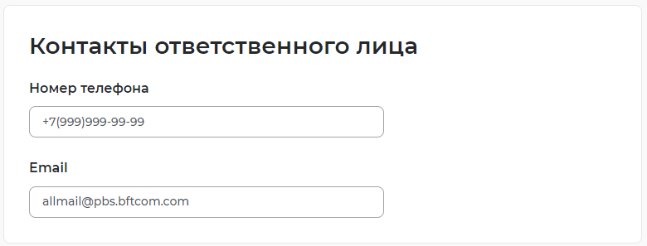
ШАГ 10

Пояснения к предоставленной информации
Заполните поле при необходимости
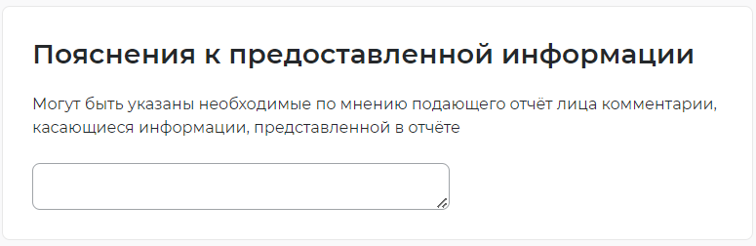
ШАГ 11

Отправка отчёта
Для отправки отчёта нажмите на кнопку «Подписать и отправить».

